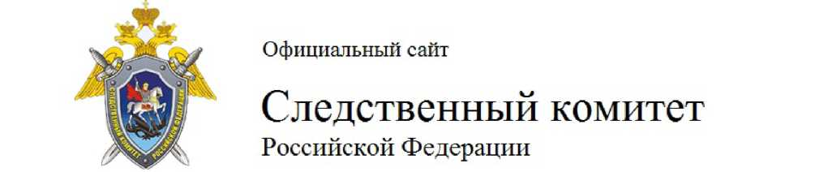

Объявление о наборе в Кадетский корпус Следственного комитета Российской Федерации

В соответствии с решением Председателя Следственного комитета Российской Федерации прием детей для обучения в ФГКОУ «Кадетский корпус Следственного комитета Российской Федерации имени Александра Невского» (далее - Кадетский корпус) будет осуществляться в июне 2016 г.

Планируется провести набор обучающихся в два 8-х класса и осуществить добор на вакантные места в 10-й класс. Заявления о приеме принимаются с 01.03.2016 по 30.04.2016 в виде почтовых отправлений.

С порядком и правилами приема в Кадетский корпус, образцами заявлений и перечнем вступительных испытаний можно ознакомиться на его сайте: [www.kkskr.ru](http://www.kkskr.ru/).

С учетом создания в Кадетском корпусе условий для круглосуточного пребывания обучающихся, возможно поступление в него детей в независимости от места прописки.

Контактный телефон: 8 (495) 734-79-60.

Следственное управление Следственного комитета

Российской Федерации по Чукотскому автономному округу